闽江学院附属中学综合实践活动业绩提升情况说明
福州市张群林综合实践活动名师工作室在我校有成员两名：张杰、汪芳。他们积极发挥了工作室成员的引领和示范作用，学校在综合实践活动方面取得了一些成绩，简介如下。
1、2019年5月，承办了福州市教育系统生活垃圾推进现场会。市教育局有关领导出席，我校发布了福州市第一本《生活垃圾分类教育》校本教材，与会代表参观了我校垃圾分类设施。并进行了垃圾分类LOGO征集活动启动仪式。多家媒体进行了报道。该活动由工作室协办。
2、2019年9月，学校荣获庆祝建国七十周年“第三届福建好少年书信节”集邮贴片制作活动组织奖。该活动由福建省关工委、团省委、省教育厅、省邮政集团、省集邮协会联合举办，我校学生获省一等奖一项、省二等奖二项。
3、2020年3月，学校与湖北宜昌九中携手举办了“学雷锋 同战疫 做先锋”主题团日活动。两校1000多名师生共聚云端，感悟疫情期间雷锋精神所展示的大美力量，向最美逆行者致敬。还发布了主题曲《义无反顾》。
4、2020年5月，学校联合工作室举办了“为武汉加油”科普视频大赛，征集科普作品50余个，评选出20个优秀作品。
5、2020年6月，学校组织了文明礼仪原创童谣大赛，征集作品300余篇，评选出20个优秀作品。

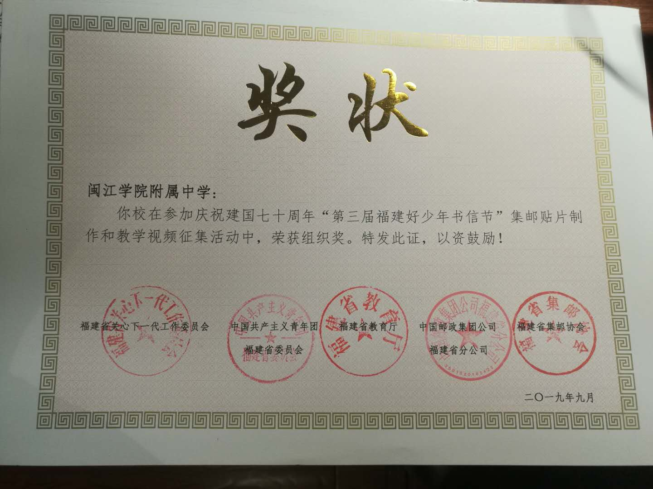
学校获得省级优秀组织奖
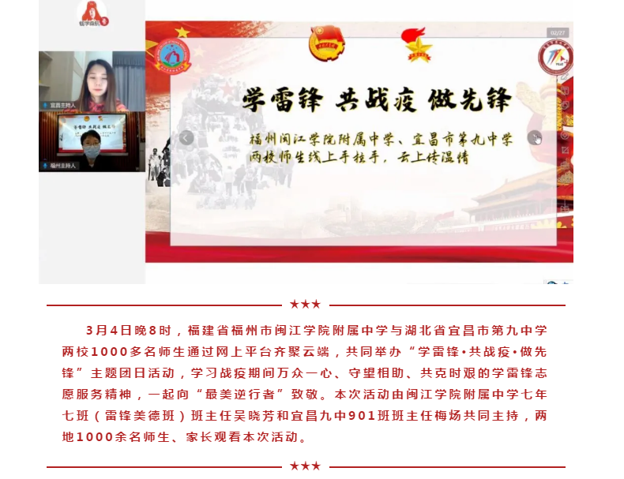

“福州教育”等多家媒体报道我校团日活动

